UNIVERSITA’ DI ROMA “SAPIENZA”

FACOLTA’ DI SCIENZE MATEMATICHE FISICHE E NATURALI

Corso di Laurea triennale in Scienze Biologiche

Curriculum Genetico-molecolare

ELABORATO FINALE

STRATEGIE PER L’APERTURA DELLE NOCI DI ANACARDO IN UNA POPOLAZIONE SELVATICA DI CEBI BARBUTI

Candidato:
Nome e cognome: Virginia Barca
N. matricola: 1523174

Relatore interno:
Prof. Enrico Alleva
Istituto Superiore di Sanità, ISS

Relatore esterno:
Dott.ssa Elisabetta Visalberghi
Istituto di Scienze e Tecnologie della Cognizione, CNR

Anno Accademico 2016-2017

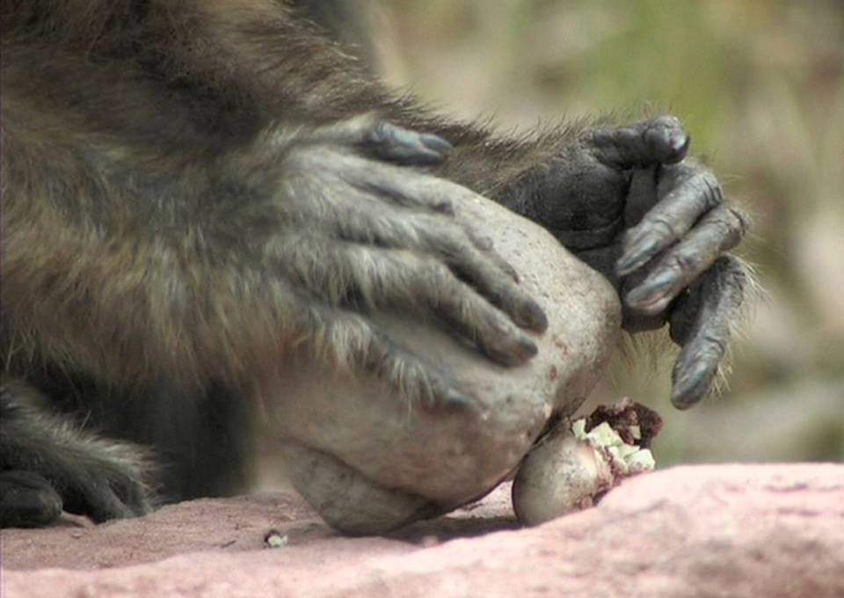
Foto di Alessandro Albani

INDICE

1. INTRODUZIONE 4
1.1 Processamento del cibo e uso di strumenti 4
1.2 Note sulla biologia dei cebi 6
1.2.1 Classificazione e distribuzione 6
1.2.2 Dieta e foraggiamento 9
1.2.3 Composizione del gruppo e interazioni sociali 11
1.3 Noci di anacardo e tecniche utilizzate dai cebi per processarle 11
2. MATERIALI E METODI 15
2.1 Area di studio e soggetti 15
2.2 Raccolta e codifica dati 16
2.3 Materiali 17
2.4 Procedura 18
2.5 Analisi dei dati 19
3. OBIETTIVI 20
4. RISULTATI 22
4.1. Fattori che influenzano le percentuali di successo 22
4.2 Abbandoni 25
4.3. Uso del sasso 26
4.3.1 Numero medio di colpi 28
4.4 Uso di altri percussori 30
4.5 Incudini 32
4.6 Strategie con le quali viene raggiunto il successo 33
5. DISCUSSIONE 35
5.1 Effetto della presenza del sasso 35
5.2 Differenze nel successo in relazione all’età e al peso dei soggetti 36
5.3 Resistenza delle noci e successo con gli strumenti 38
5.4 Percussori alternativi 39
5.5 Incudini 41
5.6 Conclusione 42
6. APPENDICE 43
7. BIBLIOGRAFIA 45

1. INTRODUZIONE

1.1 Processamento del cibo e uso di strumenti
L’alimentazione è essenziale per la sopravvivenza e gli animali si devono procacciare alimenti idonei impiegando il minor tempo ed energia possibile al fine di ottenere un bilancio positivo tra costi e benefici. Le specie generaliste hanno diete flessibili che includono una grande varietà di alimenti, mentre quelle specialiste hanno diete prefissate in cui l’apprendimento gioca un ruolo marginale nella scelta dei cibi. Al contrario l’esperienza è molto importante per le specie generaliste in cui ciascun individuo deve imparare a scegliere e mangiare alcuni cibi e ad evitarne altri. Le specie generaliste devono assaggiare cibi nuovi e includerli nella dieta solo se non nocivi (Addessi & Visalberghi, 2006).
Alcune piante producono metaboliti secondari tossici, come gli alcaloidi e i glicosidi, che si concentrano in alcuni tessuti la cui ingestione può essere dannosa per gli animali. Le sostanze chimiche attraverso cui animali e piante proteggono i propri tessuti differiscono per gli effetti che causano. Alcune sono irritanti e/o caustiche per le mucose, altre producono odori e/o sapori repellenti e sono tossiche se ingerite, altre possono produrre una combinazione di questi effetti (per esempio, Whitman et al., 1990; Glendinning, 1994).
Alcune specie animali possiedono meccanismi chemo-sensoriali in grado di percepire e rifiutare alimenti tossici. Il processo di scelta del cibo è influenzato da predisposizioni come la preferenza per i sapori dolci e l’avversione per quelli amari e dall’associazione tra sapore di un cibo con le conseguenze post-ingestive. Una forte preferenza per un cibo può essere indotta dall’esperienza dei suoi effetti nutrizionali (Sclafani, 1995).
Studi sul campo hanno dimostrato che le scimmie hanno nette preferenze alimentari e scelgono le parti da consumare (Hladik, 1977; Oates et al., 1977, 1980). Alcune specie si comportano in maniera tale da evitare le difese chimiche degli alimenti di cui si nutrono (Glendinning, 2007). Una di queste strategie consiste nel processamento del cibo (o food processing), ovvero nell’insieme dei comportamenti con i quali, grazie all’uso di mani e bocca, vengono modificate le caratteristiche fisiche di un alimento.
Una delle chiavi del successo evolutivo della nostra specie è stata proprio il food processing con tecniche elaborate, quali l’utilizzo di strumenti e del fuoco, che hanno permesso loro di sfruttare risorse altrimenti non accessibili (Wrangham, 2009). Ciò ha migliorato la qualità della dieta e ha permesso l’accesso a cibi ad alto contenuto energetico e facilmente digeribili rendendo così possibile lo sfruttamento di una grande varietà di ambienti.
Diverse specie di primati fanno uso di strumenti per processare il cibo (Shumaker et al. 2011). Un oggetto può essere classificato come strumento quando consente a chi lo usa di ottenere un obiettivo immediato non altrimenti raggiungibile (Goodall 1971). I primi studi dettagliati sull’utilizzo di strumenti negli scimpanzé, eseguiti in cattività all’inizio del ventesimo secolo, hanno motivato altri ricercatori ad esaminare il comportamento degli scimpanzé in natura. I primi studi sul campo risalgono al 1960 in Tanzania nel Gombe National Park e Mahale. Jane Goodall (1968)
documentò che queste scimmie utilizzavano ramoscelli per catturare formiche e termiti. Il repertorio di uso di strumenti che gli scimpanzé usano nei diversi siti è aumentato man mano che venivano studiate nuove popolazioni e include comportamenti a scopo alimentare e sociale. Oggetti possono essere usati per rompere noci, ottenere liquidi, o per attirare l’attenzione di altri scimpanzé, per invitarli a giocare, e corteggiare le femmine (Shumaker 2011). Gli scimpanzé sono in grado anche di costruire strumenti partendo da materiali grezzi e di combinarli per ottenere una risorsa alimentare; solo pochissime altre specie di primati usano strumenti (Shumaker et al. 2011), fra queste i più abili e versatili sono i cebi.
Alcune specie del genere Sapajus usano abitualmente strumenti in natura, in particolare S. libidinousus, S. xanthosternos e S. flavius usano percussori per rompere noci di palma dal guscio molto duro e altri frutti non altrimenti accessibili (Ottoni e Izar, 2008). Oltre che per processare il cibo le femmine di Sapajus libidinosus usano sassi e rami per corteggiare il maschio (Falótico e Ottoni 2013; Visalberghi et al., 2017).

1.2 Note sulla biologia dei cebi
I cebi sono scimmie Platirrine la cui linea evolutiva si è separata da quella umana circa 35 milioni di anni fa (Schrago & Russo, 2003). Sono primati di taglia media con un moderato dimorfismo sessuale, il cui peso varia dai 2,5 ai 5 kg, caratterizzati da arti anteriori e posteriori di simile lunghezza e coda semi-prensile (Fragaszy et al., 2004). Queste scimmie hanno un’elevata destrezza manuale in compiti di manipolazione e un elevato indice di encefalizzazione, vale a dire un cervello più grande di quanto atteso sulla base delle dimensioni corporee (Fragaszy et al., 2004).

1.2.1 Classificazione e distribuzione
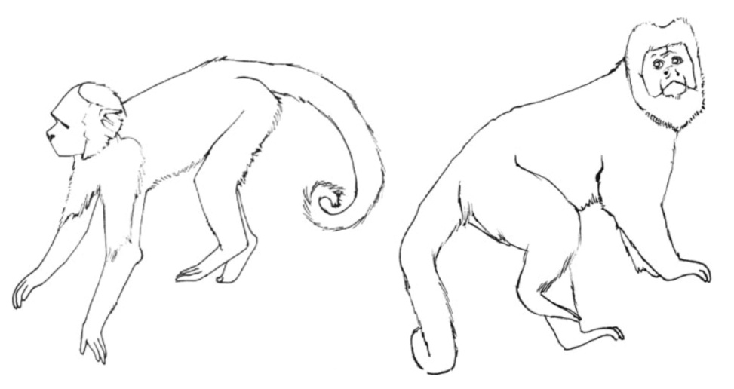
La notevole variabilità fenotipica inter e intraspecifica ha reso problematica la classificazione dei cebi che è stata spesso modificata ed è tutt’oggi controversa. Fino a pochi anni fa veniva adottata quella di Hill (1960) secondo la quale i cebi erano divisi in due gruppi, i “tufted” in cui erano presenti dei ciuffi di pelo sulla testa (con una specie, C. apella) e gli “untufted” in cui i ciuffi erano assenti (con tre specie, C. capucinus, C. albifrons e C. nigrivittatus). Il gruppo coi ciuffi è caratterizzato da un aspetto robusto e massiccio, mentre il gruppo senza ciuffi ha un corpo più snello e allungato (Hill 1960; vedi Figura 1).
Figura 1. Silhouette dei cebi senza ciuffi (genere Cebus) a sinistra e dei cebi senza ciuffi (genere Sapajus) a destra. (Tratta da Alfaro, 2102. Disegno di Amisha Gadani).
Una più moderna classificazione tassonomica basata anche su analisi genetiche ha confermato l’esistenza di due gruppi distinti classificandoli in due generi: il genere Cebus (cebi gracili senza ciuffi) che comprende quattro specie (Cebus capucinus, Cebus albifrons, Cebus olivaceus e Cebus kaapori) e il genere Sapajus (cebi robusti con ciuffi) che comprende invece otto specie (Sapajus xanthosternos, Sapajus robustus, Sapajus macrocephalus, Sapajus libidinosus, Sapajus nigritus, Sapajus cay, Sapajus apella e Sapajus flavius) (Lynch Alfaro et al., 2012).
La divisione tra i due generi è avvenuta nel Miocene (circa 6,2 milioni di anni fa) per isolamento geografico, dovuto alla formazione del Rio delle Amazzoni, e poi nel Pleistocene sono avvenute due radiazioni indipendenti in cui Cebus ha occupato l’Amazzonia e Sapajus la Foresta Atlantica rispettivamente a nord e a sud del bacino fluviale (Lynch Alfaro et al., 2012). La loro attuale simpatria è attribuibile all’espansione del genere Sapajus in Amazzonia, avvenuta circa 400.000 anni fa (Lynch Alfaro et al., 2012). È in questa fase che probabilmente le specie di Sapajus degli ambienti di savana hanno iniziato a usare strumenti, quali sassi e incudini, per processare frutti coriacei e cibi racchiusi (Ottoni, 2015).
Flessibilità, opportunismo e adattabilità sono le caratteristiche grazie alle quali i cebi hanno avuto un grande successo evolutivo (Fragaszy et al., 2004). Questi primati presentano un vasto areale di distribuzione e si sono adattati a diversi tipi di habitat, come le foreste pluviali montane, quelle di pianura dominate dalle palme, le foreste a galleria in Venezuela e Colombia, le foreste temperate decidue di Paraguay e Bolivia e le zone semiaride di cerrado e caatinga del Brasile (Fragaszy et al., 2004; Figura 2).
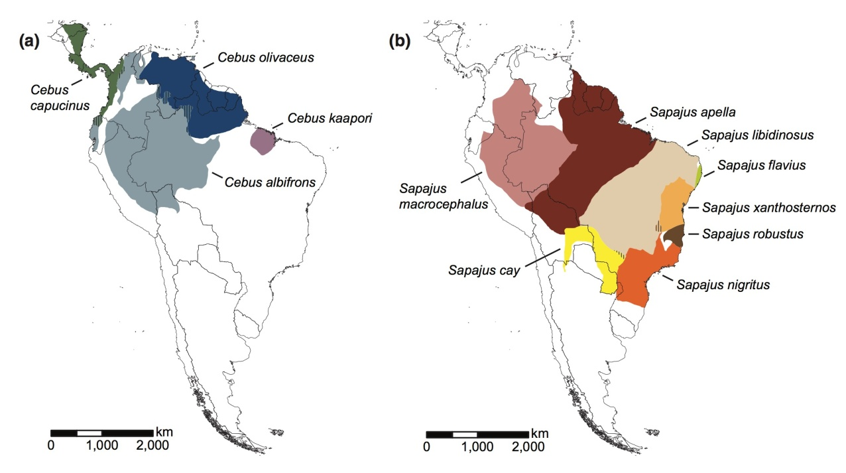

Figura 2. Distribuzione geografica del genere Cebus e del genere Sapajus. (Tratta da Lynch Alfaro et al., 2012a.)

Di seguito sarà adottata la tassonomia di Lynch Alfaro e collaboratori (2012) (Tabella 1). Inoltre, con il termine cebo ci si riferirà ad ambedue i generi Cebus e Sapajus.

Tabella 1. Ordinamento sistematico della specie Sapajus libidinosus.
Regno | Animalia
Phylum | Chordata
Classe | Mammalia
Ordine | Primates
Sottordine | Haplorrhini
Infraordine | Platyrrhini
Famiglia | Cebidae
Sottofamiglia | Cebinae
Genere | Sapajus
Specie | Sapajus libidinosus

1.2.2 Dieta e foraggiamento
I cebi, i più onnivori tra i primati neotropicali, sono conosciuti per la loro dieta eclettica, per la loro attitudine a mangiare qualsiasi cosa edibile e a processarla se necessario (Fragaszy et al., 2004). Quest’ampia nicchia trofica ha permesso la coesistenza con le altre specie di scimmie platirrine che si nutrono esclusivamente di frutta e insetti, minimizzando la competizione. Ciò ha anche favorito una vasta distribuzione geografica e la diffusa presenza in ecosistemi solo marginalmente utilizzati da altri primati non umani. Gli alimenti presenti nella dieta variano a seconda dell’habitat, della loro disponibilità nelle differenti stagioni e include molte risorse vegetali (frutta, foglie, semi, radici, tuberi, ecc.) e un’altrettanta varietà di risorse animali (invertebrati, rettili, lucertole, iguane, uccelli, mammiferi, ecc.) (Fedigan, 1990; Fragaszy et al., 2004).
Le caratteristiche fisiche, e in modo particolare la spiccata abilità manuale, consentono ai cebi di ottenere cibi di alta qualità e difficilmente raggiungibili per la maggior parte degli altri primati (Visalberghi & Fragaszy, 1990). Le azioni manipolative usate dai cebi per alimentarsi si basano su destrezza e forza fisica e possono essere, a seconda delle finalità, sia vigorose sia delicate (Fragaszy et al., 2004).
I cebi hanno dita lunghe, pollice abbastanza sviluppato (Napier & Napier, 1967, Fragaszy et al., 2004) e sono dotati di pseudo-opponibilità, ovverosia l’indice e il pollice sono in grado di toccarsi lateralmente permettendo una presa di precisione (Christel & Fragaszy, 2000). Inoltre la capacità di muovere l’indice indipendentemente dalle altre dita permette ai cebi di estrarre cibi di piccole dimensioni da una matrice (Figura 3). Sulla base delle conoscenze attuali, i cebi sono le uniche Platirrine in grado di farlo.
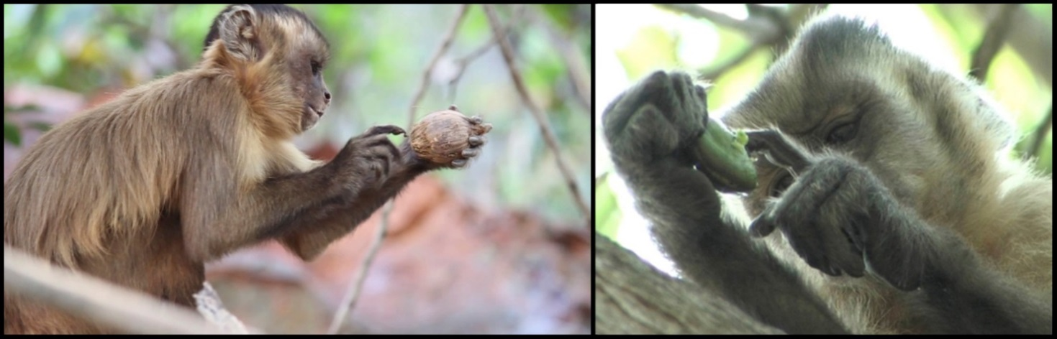

Figura 3. Movimenti indipendenti delle dita permettono ai cebi di estrarre l’endocarpo delle noci di palma (sinistra), o dell’anacardo (destra). (Foto di L. A. Marino e A. Albani.)

Le manipolazioni di tipo distruttivo, come le ha definite Terborgh (1983), vengono effettuate sia con le mani sia con i denti, che spesso operano simultaneamente, per smembrare, tirare, sbattere e schiacciare oggetti che contengono qualcosa di edibile.
I cebi hanno caratteristiche che li rendono adatti a sfruttare risorse alimentari contenute in matrici dure (Fragaszy et al., 2004). I denti sono molto resistenti: gli incisivi e i canini lunghi e robusti sono adatti ad estrarre con forza; i pre-molari e i molari sono larghi, con cuspidi basse e adatti a schiacciare e frantumare. Nei cebi lo smalto dei denti è più spesso e resistente che negli altri generi di primati. La mandibola, sottoposta a continuo stress fisico, si ispessisce verticalmente e la fusione anteriore delle due ossa da cui è composta, permette di evitare la rottura durante le torsioni laterali (sinfisi mandibolare). Inoltre i maschi Sapajus hanno una cresta sagittale anteriore che fornisce una maggiore area di attaccamento per il muscolo temporale e permette di esercitare forza maggiore nel morso (Fragaszy et al., 2004).
Queste peculiarità cranio-facciali, pur caratterizzando tutti i cebi, sono nettamente più marcate nel genere Sapajus (e.g. Janson & Boinski, 1992; Wright, 2005), che sfrutta una maggiore quantità di alimenti duri (noci o altri cibi protetti da involucri) rispetto al genere Cebus (Terborgh, 1983; Daegling 1992).

1.2.3 Composizione del gruppo e interazioni sociali
I cebi vivono in gruppi di dimensioni variabili che vanno da pochi a oltre 50 individui. L’organizzazione sociale è caratterizzata dalla presenza di molti maschi e femmine adulti con relativi giovani e piccoli (Fragaszy et al., 2004). Uno dei maschi è dominante e tipicamente raggiunge questa posizione in seguito ad episodi agonistici con altri individui. Nei cebi la gerarchia di dominanza non è così rigida come in alcune scimmie del Vecchio Mondo come i macachi reso (Macaca mulatta) (Fragaszy et al., 2004).
Le interazioni all’interno del gruppo sono prevalentemente di tipo affiliativo con frequenti comportamenti di gioco e grooming. Il grooming è un’attività che, oltre alla pulizia del pelo, serve come “collante sociale” e permette di creare rapporti positivi con gli altri individui del gruppo. I maschi giovani emigrano dal gruppo dove sono nati in altri gruppi, mentre le femmine sono filopatriche. Queste ultime creano forti legami tra loro, caratterizzati da grooming reciproco, prossimità, coalizioni e rapporti di dominanza (Fragaszy et al., 2004).

1.3 Noci di anacardo e tecniche utilizzate dai cebi per processarle
Gli alberi di anacardo, endemici del nordest del Brasile, sono sempreverdi e appartengono alla famiglia delle Anacardiaceae. L’anacardo, Anacardium occidentale L. (1753) è la specie più conosciuta perché utilizzata per scopi alimentari e industriali.
Il frutto, che misura 2-4 cm di lunghezza e 1-2,5 cm di larghezza, è una drupa semplice, monocarpellare e indeiscente, reniforme. Il frutto immaturo è verde; con la maturazione diventa grigio e poi marrone. Il frutto si trova alla fine di un peduncolo, ipocarpo, che ingrossandosi forma uno pseudofrutto giallo-rosso. Lo pseudofrutto contiene una polpa commestibile, carnosa, succulenta, zuccherina e astringente (Vázquez-Yanes et al., 1999) di cui molti primati si nutrono.

Il pericarpo (o guscio, quando il frutto è secco) è spesso circa 0,3 cm e presenta un esocarpo morbido e liscio ed un endocarpo rigido ma sottile; all’interno, nel mesocarpo, c’è una struttura a nido d’ape contenente un liquido viscoso conosciuto come olio del guscio di anacardo (in inglese cashew nut shell liquid, CNSL; Figura 4), che con la maturazione del frutto diventa una resina, che contiene acido anacardico, una sostanza caustica che causa una reazione allergica da contatto su pelle e mucose. All’interno del pericarpo è presente un seme, avvolto da una sottile pellicola marrone chiamata testa.
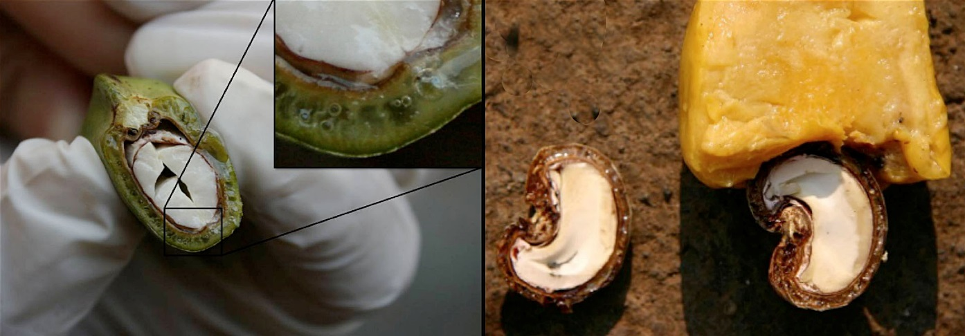

Figura 4. A sinistra, sezione trasversale del frutto immaturo (noce verde) con il seme circondato dalla testa (in marrone scuro) e dal pericarpo (verde). Nell’ingrandimento è visibile il mesocarpo con struttura a nido d’ape e il CNSL fuoriuscito dai tubuli (foto di Alessandro Albani). A destra, sezione longitudinale del frutto maturo (noce marrone, in basso) e del falso frutto (in alto) dell’anacardo (Anacardium occidentale) (da TREE OF LIFE web project).

Le noci di anacardo sono molto energetiche, 100 grammi di semi raccolti a FBV corrispondono a 580 kcal distribuite in maniera bilanciata tra carboidrati (23%), grassi (66%) e proteine (11%) [valori calcolati da Santos (2015)]. Inoltre, il seme di anacardo contiene tutti gli aminoacidi essenziali nelle giuste proporzioni ed è considerato un alimento d’elezione per una specie onnivora come l’uomo (USDA, United States Department of Agricolture). Per analogia possiamo ipotizzare che questo seme sia anche un’eccellente risorsa per altri primati onnivori, come i cebi.

Il modo in cui i cebi manipolano le noci di anacardo per accedere al seme ed evitare il liquido caustico presente nel mesocarpo, è particolarmente interessante perché non tutti i primati sfruttano questa risorsa e quando lo fanno possono utilizzare tecniche che differiscono fra popolazioni della stessa specie.
Scimpanzé e macachi si alimentano solo dello pseudofrutto e scartano la noce in qualsiasi stadio di maturazione (Hocking & Sousa, 2012; Macaca Riley & Priston, 2010). In modo analogo si comportano molte popolazioni del genere Cebus e Sapajus (Visalberghi et al., 2016). Al contrario, Sirianni e Visalberghi (2013) hanno di recente scoperto che i cebi barbuti di Fazenda Boa Vista (FBV) mangiano il seme contenuto nelle noci e che per ottenerla usano principalmente due tipi di processamento. Quando il frutto è ancora immaturo e di color verde (noce verde), utilizzano la tecnica del rubbing, ovvero lo sfregano su un substrato ruvido per bucarne la superfice e poi estraggono il seme con l’unghia del dito indice (Figura 5). Talvolta per allargare il foro utilizzano anche i canini per bloccare il frutto e la mano per applicare una forza di torsione. Invece quando il frutto matura e s’indurisce diventando marrone (noce marrone), i cebi procedono all’apertura in due modi diversi: (i) usano percussori per rompere il pericarpo, quindi sfregano il frutto fra le mani (rolling) in modo da separare il seme dai residui del pericarpo e della pellicola, detta testa, che è a contatto con il seme, oppure (ii) bucano il pericarpo con i canini e aprono il frutto utilizzando ambedue le mani (Visalberghi et al., 2016). Quindi la tecnica usata sembra adattarsi alle proprietà chimico-fisiche del frutto nelle diverse fasi di maturazione (Visalberghi et al., 2016). I cebi di Serra da Capivara National Park (SCNP), una popolazione che vive a soli 320 km di distanza dal gruppo di FBV, usano percussori per aprire sia le noci di anacardo marroni sia le noci verdi. In quest’ultimo caso il seme viene contaminato con la sostanza caustica presente nel mesocarpo e ciò provoca la formazione di vesciche sulle labbra delle scimmie.
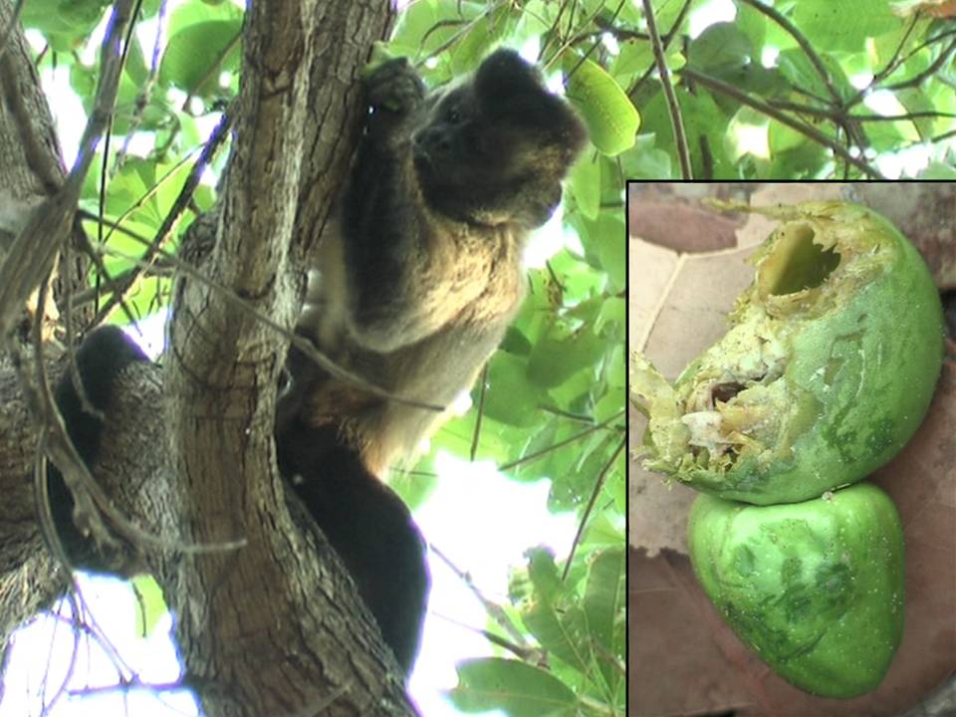
Figura 5. Un maschio adulto gratta una noce verde sulla corteccia ruvida di un albero di anacardo. Il dettaglio mostra il pericarpo della noce verde dopo la manipolazione. (Foto di A. Albani.)

I percussori utilizzati dalla popolazione di FBV per rompere le noci di anacardo sono piuttosto leggeri. Il peso medio degli strumenti legnosi (ad esempio noci di palma intere o rotte) è di 32 g, mentre quello dei sassi è di 143 g (Visalberghi et al., 2016). Questi strumenti pesano dalle 15 alle 30 volte meno dei percussori utilizzati per rompere le noci di palma che pesano in media circa 1 kg raggiungendo un massimo di 3 kg nei maschi e di 2,25 kg nelle femmine (Visalberghi et al. 2016; Spagnoletti et al. 2011). Dalla Tabella VII in Visalberghi et al. (2016) si evince che gli adulti hanno successo rispettivamente nell’80% usando i denti e nell’81% usando percussori, mentre i più giovani hanno più successo con i percussori (72%) che con i denti (27%). Infine le femmine adulte utilizzano più spesso percussori (78%) dei denti (22%), mentre i maschi adulti utilizzano più spesso i denti (68%) dei percussori (32%).
A SCNP i percussori sono sassi, molto abbondanti in questa regione, e il loro peso medio è di 234 g (Falótico & Ottoni, 2016). Le percentuali di successo sono simili per l’apertura delle noci marroni e verdi, e sono maggiori negli adulti (oltre i 7 anni o dalla prima gravidanza) (81%) piuttosto che nei subadulti (dai 5 ai 7 anni) (77%) e nei giovani (dai 2 ai 5 anni) (67%) (Falótico & Ottoni, 2016).
Sia a FBV sia a SCNP le noci vengono collocate su substrati duri (pietre, tronchi, ecc) per romperli con il percussore.

2. MATERIALI E METODI

2.1 Area di studio e soggetti
L’area di studio, di circa 13 km², si trova a Fazenda Boa Vista (FBV), nello stato brasiliano del Piauí in prossimità della cittadina di Gilbués (Figura 6) (per una descrizione dettagliata, Visalberghi et al., 2007 e Spagnoletti et al., 2012). Qui opera dal 2005 il progetto EthoCebus (www.ethoCebus.net) a cui collaborano l’Università di San Paolo (USP, Brasile), l’Università della Georgia (UGA, USA) e l’Istituto di Scienze e Tecnologie della Cognizione del Consiglio Nazionale delle Ricerche di Roma (CNR-ISTC, Italia).
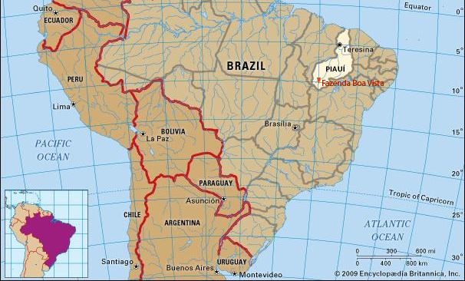

Figura 6. Localizzazione dell’area di studio. Fazenda Boa Vista (FBV), nello stato brasiliano del Piauí, Brasile.

A FBV vive una popolazione selvatica di cebi barbuti (Sapajus libidinosus). I soggetti di questo studio appartengono al gruppo Chicao composto da 21 individui, 14 femmine (di cui 7 adulte) e 7 maschi (di cui 2 adulti). I dati raccolti sono relativi a 11 femmine e 5 maschi; la tabella 2 riporta dettagliate informazioni sul sesso, l’età e la classe di età al momento della raccolta dei dati utilizzati per questo studio (Novembre 2015). Il loro peso corporeo è stato ottenuto con la procedura descritta da Fragaszy et al. (2010) con una bilancia elettronica nel maggio-giugno del 2015.

Tabella 2. Soggetti. Nome, sesso (F = femmina, M = maschio), massa corporea (kg) (calcolata tra maggio e giugno 2015), età (anni, mesi e giorni riferiti al 15 novembre 2015), classe di età [gli individui sotto i 4 anni di età sono considerati immaturi (I), gli individui sopra i 4 anni sono considerati adulti(A)]. (§) L’età di questi soggetti è stata stimata sulla base di diversi parametri. Se il nome del soggetto è in grassetto significa che era stato precedentemente osservato usare strumenti con successo per aprire noci di palma (Visalberghi et al., 2016 e EthoCebus unpublished).

Nome | Sesso | Peso (kg) | Età (anni; mesi; giorni) | Classe di età
Piaçava (Alpha) | F | 1.8 | 16; 10; 17 § | A
Jatobá (Alpha) | M | 4.3 | 15; 5; 17 § | A
Dita | F | 2.1 | 13; 5; 17 § | A
Doree | F | 1.8 | 7; 11; 8 | A
Paçoca | F | 2.1 | 6; 10; 15 | A
Pamonha | F | 2.0 | 6; 10; 15 | A
Chani | F | 1.6 | 4; 9; 16 | A
Presente | M | 2.2 | 4; 8; 2 | A
Cachaça | M | 1.7 | 3; 8; 2 | I
Divina | F | 1.2 | 2; 12; 10 | I
Patrícia | F | 1.4 | 2; 10; 6 | I
Donzela | F | 1.4 | 2; 10; 2 | I
Cenoura | F | 1.0 | 1; 10; 26 | I
Arizò | M | - | 1; 1; 6 | I
Marino | M | 0.5 | 0; 11; 16 | I
Peteca | F | - | 0; 11; 22 | I

2.2 Raccolta e codifica dati
I dati sono stati raccolti alla fine della stagione di fruttificazione degli anacardi, quando le noci erano mature. Il gruppo è stato seguito per 6 giorni alla settimana per una media di 7/8 ore al giorno. I dati sono stati raccolti da E. Visalberghi e filmati dall’assistente di campo Mauro Junior Fonseca de Oliveira. Questi video sono stati codificati inizialmente da E. Visalberghi e poi ricodificati in slow motion per questo lavoro di tesi con il programma ELAN che permette di catturare maggiori dettagli. Tutti i casi in cui le codifiche differivano sono stati riesaminati sino al raggiungimento dell’accordo fra codificatori. I comportamenti presi in esame in ogni prova e le relative definizioni sono riportate nell’appendice.

2.3 Materiali
Per questo studio sono state utilizzate noci di due diverse specie di anacardo, l’Anacardium occidentale, le cui noci sono indicate come Noci Grandi (NG), e l’Anacardium othonianum o A. microcarpum (questa ultima specie non è stata identificata con certezza), le cui noci sono state indicate come Noci Piccole (NP). L’assistente di campo Marino Junior de Oliveira ha raccolto nell’area di FBV 40 NG e 40 NP che rappresentavano la dimensione media delle due specie. Ognuna di queste noci è stata marcata, pesata con una bilancia di precisione (Shimadzu UX6200H, e = 0.1 g e d = 0.01 g Scale SHIMADZU UX6200H, e = 0.1 g: d = 0.01g SHIMADZU Corp. Japan) e misurata in lunghezza e larghezza con un calibro. Inoltre, dopo la rottura della noce, con lo stesso calibro è stato misurato lo spessore del guscio di ciascuna noce. Le noci grandi pesavano in media 3,5 (+/-0,2) grammi, erano lunghe 24,2 (+/-1,2) mm, larghe 17,3 (+/-0,8) mm e, dopo la rottura, lo spessore del pericarpo è risultato essere di 2,2 (+/-0,4) mm. Le noci piccole (NP) pesavano in media 1,1 (+/-0,2) grammi, erano lunghe 16,5 (+/-1,5) mm, larghe 12,0 (+/-1,3) mm e lo spessore del pericarpo è risultato essere di 1,3 (+/-0,3) mm. Dal Mann-Whitney U test, risulta che il peso (U = 0), la lunghezza (U = 0), la larghezza (U = 0) e lo spessore del guscio (U = 12) dei due tipi di noci sono statisticamente differenti (p < 0.0001 in tutti i casi).
Per stimare la resistenza dei due tipi di noci, i ricercatori hanno proceduto rompendole in modo standardizzato utilizzando un sasso di quarzite di 272 g (dimensioni: 54 mm x 69 mm x 50 mm, Figure 7), su un blocco di legno duro (dimensioni: 12 cm x 28 cm x 10 cm) situato su un pavimento di cemento.
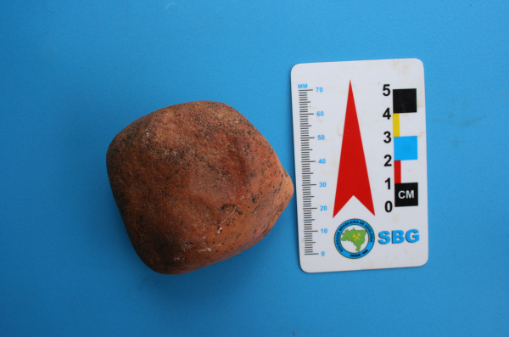

Figura 7. Sasso di 272 g usato dallo sperimentatore e dalle scimmie.

Lo sperimentatore ha colpito da un’altezza di 25 cm e contato il numero di colpi necessari per fratturare la noce. La frattura veniva registrata non appena appariva una fessurazione del guscio con fuoriuscita di liquido CNSL o la noce veniva rotta. I colpi necessari allo sperimentatore per fratturare i due tipi di noci sono stati 6,4 (+/- 3,4) e 2,2 (+/- 1,6) per le noci grandi e le noci piccole, rispettivamente. (Mann-Whitney U test, U = 147.5 e p < 0.0001).

2.4 Procedura
Ogni volta che nel gruppo non c'erano tensioni sociali si è tentato di testare un soggetto, se possibile da solo. L'ordine in cui i soggetti sono stati testati è stato inizialmente casuale e poi sono stati cercati sistematicamente i soggetti che avevano ricevuto meno prove prima di testare quelli che avevano ricevuto un maggior numero di prove. Si è cercato anche di effettuare il maggior numero di prove con il più alto numero di soggetti diversi e di non ripetere troppe volte di seguito la stessa condizione sperimentale.
Studi precedenti (Visalberghi et al., 2016) avevano messo in luce che per rompere gli anacardi con strumenti i cebi utilizzavano differenti tipi di superfici come incudini (ad esempio radici, tronchi d'albero, pietre arenarie). Pertanto nella condizione “con Sasso” (S) il Sasso e la noce (Grande o Piccola) sono stati posizionati sopra o in prossimità di una potenziale incudine. Nella condizione “Senza Sasso” (SS) la noce (Grande o Piccola) veniva posta su o vicino una potenziale incudine in assenza di sassi visibili nelle vicinanze. Nella condizione SS, il soggetto avrebbe potuto (i) cercare un altro oggetto idoneo per rompere la noce (percussore) oppure (ii) aprire la noce con i denti. Ogni soggetto ha ricevuto non più di 14 prove consecutive nello stesso luogo e non più di 7 prove consecutive nella stessa condizione con lo stesso tipo di noce.

2.5 Analisi dei dati
Il test di Kolmogorov-Smirnov ha mostrato che le distribuzioni dei valori percentuali nelle quattro condizioni sperimentali non si discostavano significativamente dalla normalità (tutti i valori di p > 0,10). Pertanto, per analizzare i dati sono state usate analisi parametriche. In particolare, la percentuale di successi nelle diverse condizioni è stata analizzata usando un Modello misto di Analisi della Varianza (ANOVA) in cui sono stati considerati come fattori entro i soggetti la Presenza del sasso (Sasso, S e Senza Sasso, SS) e le Dimensioni della noce (Noce Grande, NG e Noce Piccola, NP) e come fattori tra i soggetti il sesso (M, F) e la classe d’età (adulti, A e immaturi, I). Dato che l’età degli individui più anziani era stimata, per verificare se alcuni comportamenti mutavano in relazione all’età dei cebi è stata usata la correlazione non parametrica di Spearman-Brown. Analogamente abbiamo fatto per verificare se alcuni comportamenti mutavano in relazione al peso dei cebi, nonostante che in questo caso i dati non fossero stimati. Visto che le distribuzioni dei dati non si discostano significativamente dalla normalità (test di Kolmogorov-Smirnov p > 0,10), per comparare il numero medio di colpi dati con il Sasso per rompere la Noce Grande e la Noce Piccola abbiamo utilizzato il test t di Student per campioni appaiati. Per tutte le analisi, sono stati usati test a due code con livello alpha = 0,05.

3. OBIETTIVI

L’obiettivo di questo studio è quello di esaminare i fattori che influenzano lo sfruttamento delle noci di anacardo mature nei cebi barbuti per integrare le conoscenze ottenute sulla base delle osservazioni sul loro comportamento spontaneo (Sirianni e Visalberghi, 2013 e Visalberghi et al., 2016). In particolare si vogliono testare le seguenti ipotesi.
Ipotesi 1: se la frequenza di utilizzo di percussori per aprire gli anacardi aumenta nel caso in cui il soggetto abbia a disposizione nelle vicinanze un percussore e un’incudine rispetto a quando il percussore deve essere cercato. Poiché le noci di anacardo contengono sostanze caustiche ci aspettiamo che gli adulti, se esperti nell’uso di strumenti, usino il sasso messo a disposizione, o cerchino possibili percussori alternativi. Al contrario ci aspettiamo che gli immaturi non ancora esperti nell’uso di strumenti tentino di usarli anche se con minor successo e che i piccoli di età inferiore ai due anni e mezzo ci provino solo raramente e per gioco. Ci aspettiamo inoltre che il successo aumenti all’aumentare dell’età degli individui.
Ipotesi 2: dato che le noci prodotte dalle due specie di anacardo presenti a FBV hanno resistenze diverse, ci aspettiamo che tale differenza influenzi il numero di colpi necessari ai cebi per romperle.
Confrontando l’utilizzo di percussori di pietra negli scimpanzé di Taï e nei cebi di FBV, Visalberghi e colleghi (2015) hanno notato che gli scimpanzé utilizzano incudini arboree per rompere le noci di Coula che, non essendo molto resistenti richiedono percussori leggeri, e non per rompere le noci Panda, che essendo invece particolarmente dure richiedono percussori molto più pesanti. L’utilizzo di incudini sopraelevate è comune negli scimpanzé per aprire le noci Coula, mentre è quasi assente nei cebi che utilizzano incudini terrestri. Questi autori hanno anche ipotizzato che tale differenza non sia di origine cognitiva ma dipenda dal peso del percussore necessario ad aprire i diversi tipi di frutti. Ipotesi 3: se il peso del percussore ne determina la trasportabilità su incudini arboree ci aspettiamo che i cebi possano usare gli strumenti necessari a rompere gli anacardi, che sono relativamente leggeri, anche su incudini arboree.

4. RISULTATI

4.1. Fattori che influenzano le percentuali di successo
La Tabella 3 elenca i 16 soggetti testati in almeno una prova, il numero di prove ricevute nelle quattro condizioni e le relative percentuali di successo. Il numero di prove ricevute varia fra individui e fra condizioni perché, mentre alcuni soggetti, come Jatobà e Cachassa, erano molto disponibili a partecipare all’esperimento, altri non lo erano per motivi di età (Marino e Peteca), elusività e disinteresse (Piassava).
In alcune prove non è stato possibile determinare l’esito perché il soggetto si è allontanato. Ciò è capitato in 4 prove con soggetti adulti (2 S-NG e 2 S-NP) e in 3 prove con gli immaturi (1 S-NG, 1 S-NP e 1 SS-NP).

Tabella 3. Numero di prove ricevute nelle quattro condizioni e percentuali di successo per ciascun soggetto testato. S = con sasso; SS = Senza Sasso; NG = Noce Grande; NP = Noce Piccola; NA= non applicabile.
Soggetti | S-NG |  | S-NP |  | SS-NG |  | SS-NP
 | N Prove | % Suc | N Prove | % Suc | N Prove | % Suc | N Prove | % Suc
Piassava | 2 | 100 | 0 | NA | 0 | NA | 0 | NA
Jatobà | 17 | 100 | 16 | 93,75 | 5 | 100 | 2 | 50
Dita | 10 | 100 | 9 | 100 | 2 | 100 | 0 | NA
Doree | 23 | 100 | 22 | 100 | 6 | 100 | 6 | 100
Passoca | 20 | 100 | 18 | 100 | 13 | 84,6 | 9 | 100
Pamonha | 12 | 83,3 | 10 | 100 | 4 | 100 | 2 | 50
Chani | 8 | 37,5 | 7 | 85,7 | 5 | 0 | 2 | 50
Presente | 17 | 94,1 | 17 | 100 | 9 | 44,4 | 2 | 50
Cachassa | 16 | 100 | 14 | 100 | 5 | 60 | 9 | 44,4
Divina | 0 | NA | 0 | NA | 0 | NA | 2 | 0
Patricia | 7 | 0 | 6 | 0 | 4 | 0 | 6 | 50
Donzela | 16 | 75 | 21 | 85,7 | 6 | 66,6 | 6 | 50
Cenoura | 4 | 0 | 4 | 50 | 2 | 0 | 7 | 14,3
Arizo | 1 | 0 | 2 | 0 | 1 | 0 | 0 | NA
Marino | 0 | NA | 3 | 0 | 0 | NA | 0 | NA
Peteca | 1 | 0 | 0 | NA | 0 | NA | 0 | NA

Considerando le percentuali di successo ottenute dai 10 soggetti testati in tutte e quattro le condizioni risulta un effetto principale significativo del fattore Presenza del sasso [F = 12,4 (1,6); p = 0,012; Ƞp2 = 0,675; Figura 8] con una percentuale significativamente maggiore di successo in presenza del sasso (media S = 75,3%, ES = 3,6; media SS = 55,7%, ES = 3,0). Tutti gli altri effetti principali e le interazioni fra fattori non risultano significative (Figura 9).

Figura 8. Media dei successi nelle condizioni Sasso e Senza Sasso.

Figura 9. Percentuale media dei successi ottenuti nelle quattro condizioni.

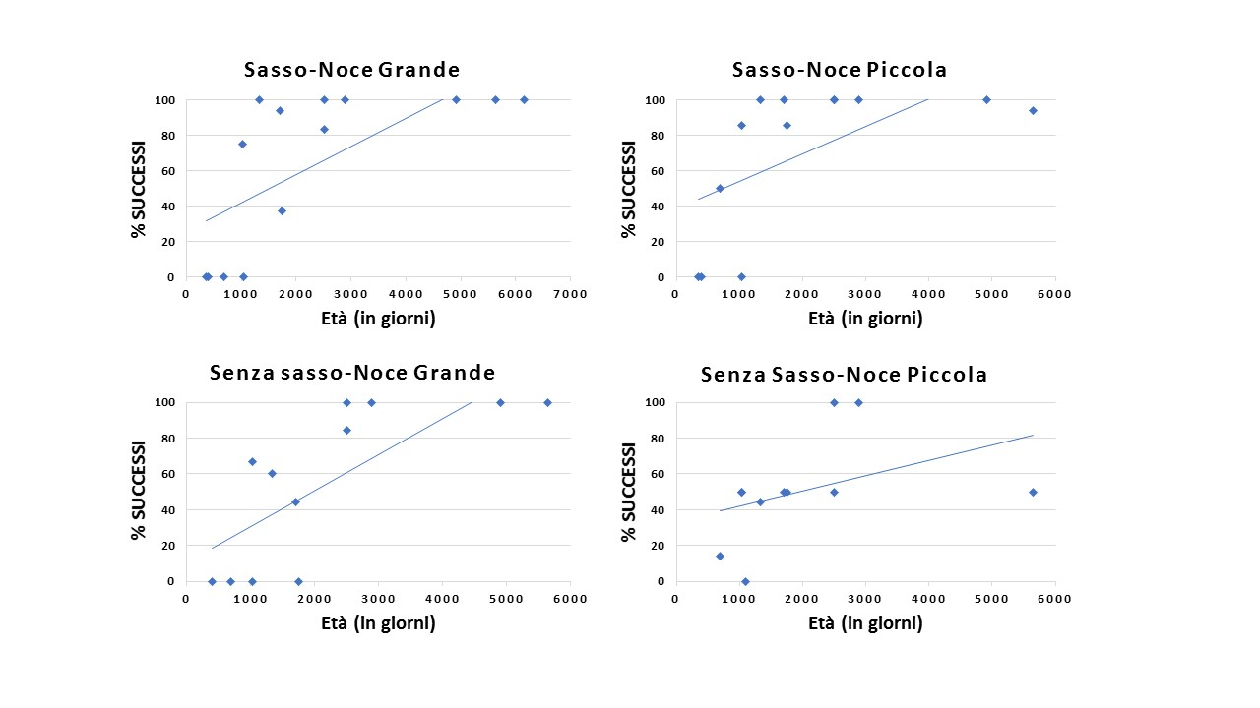
Tuttavia, la percentuale di successo aumenta significativamente con l’età nella Condizione Sasso - Noce Grande (Rs = 0,83; N = 14; p = 0,0004), nella Condizione Sasso – Noce Piccola (Rs = 0,73; N = 13; p = 0,004), nella Condizione Senza Sasso – Noce Grande (Rs = 0,82; N = 12; p = 0,001) e nella Condizione Senza Sasso – Noce Piccola (Rs = 0,61; N = 11; p = 0,039), (Figura 10).
Figura 10. Percentuale di successo ottenuto nelle quattro condizioni in funzione dell’età dei soggetti.

Inoltre la percentuale di successo aumenta significativamente con il peso corporeo dei soggetti nella Condizione Sasso – Noce Grande (Rs = 0,70; N = 12; p = 0,013), nella Condizione Sasso – Noce Piccola (Rs = 0,76; N = 12; p = 0,04), nella Condizione Senza Sasso – Noce Grande (Rs = 0,63; N = 11; p = 0,04) e nella Condizione Senza Sasso – Noce Piccola (Rs = 0,60; N = 11; p = 0,05) (Figura 11).
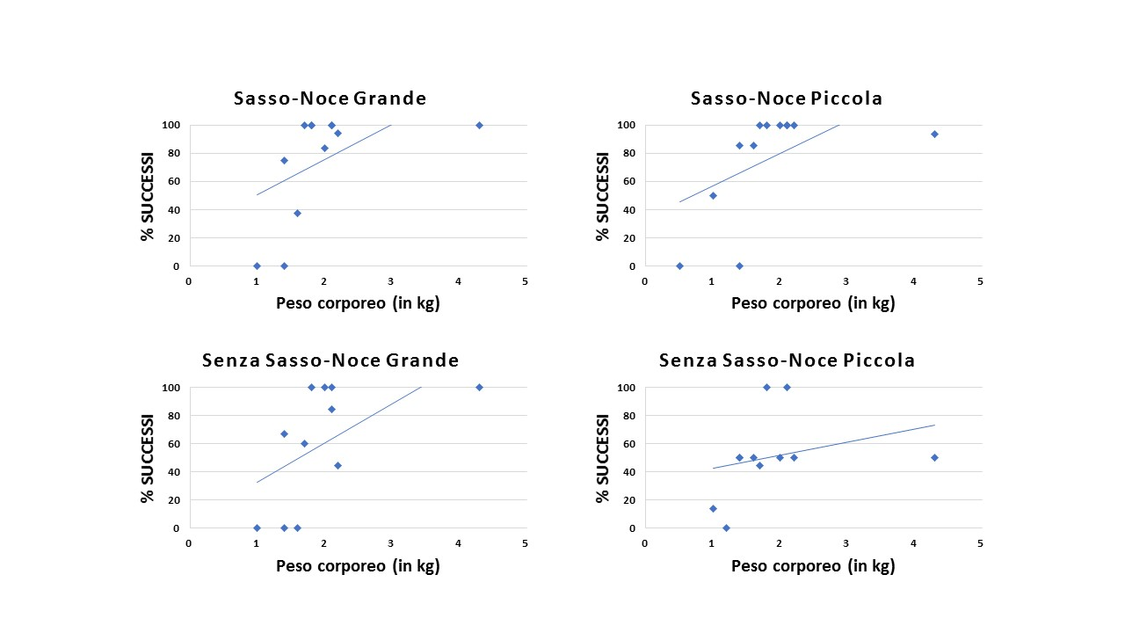
Figura 11. Percentuale di successo ottenuto nelle quattro condizioni in funzione del peso corporeo dei soggetti.

4.2 Abbandoni
Come mostrato in Tabella 4 e in Figura 12, solo due adulti (Chani e Presente) degli otto testati hanno abbandonato la noce e lo hanno fatto nel 4% delle prove ricevute. Al contrario ben 5 immaturi (Patricia, Donzela, Marino, Cenoura e Divina) degli 8 testati hanno abbandonato la noce e lo hanno fatto nel 10% delle prove ricevute. È interessante notare che la percentuale di prove in cui gli immaturi hanno abbandonato la noce è simile nelle condizioni con Sasso (10%) e Senza Sasso (9%), mentre per gli adulti le prove con abbandono sono avvenute solo nella condizione Senza Sasso.

Tabella 4. Numero di abbandoni/numero di prove ricevute da ciascun soggetto che ha mostrato il comportamento di abbandono almeno una volta e relative percentuali di abbandono per adulti e immaturi nelle condizioni Sasso (S) e Senza Sasso (SS). NG = Noce Grande; NP = Noce Piccola.
 | S-NG | S-NP | SS-NG | SS-NP
Adulti
Chani | 0/8 | 0/7 | 1/5 | 0/2
Presente | 0/17 | 0/17 | 1/9 | 1/2
% abbandono | 0% |  | 4%
Immaturi
Divina | 0/0 | 0/0 | 0/0 | 1/2
Patricia | 0/7 | 2/6 | ¼ | 0/6
Donzela | 1/16 | 0/21 | 1/6 | 0/6
Cenoura | 1/4 | 1/4 | 0/2 | 0/7
Marino | 0/0 | 1/3 | 0/0 | 0/0
% abbandono | 10% |  | 9%

Figura 12. Percentuale di abbandono nelle condizioni Sasso e Senza Sasso per adulti e immaturi.

4.3. Uso del sasso
Come mostrato nella Tabella 5 e in Figura 13, gli adulti hanno utilizzato il sasso fornito dallo sperimentatore nel 94% delle prove con la Noce Grande e nel 93% con la Noce Piccola. Gli immaturi invece lo hanno utilizzato nel 62% delle prove con la Noce Grande e nel 74% delle prove con Noce Piccola, ma vi sono notevoli differenze fra individui nel numero di prove e di successi.

Tabella 5. Numero di prove in cui viene utilizzato il sasso/numero di prove ricevute per ciascun soggetto e percentuale di utilizzo nelle due condizioni per adulti e immaturi. S = con sasso; SS = Senza Sasso; NG = Noce Grande; NP = Noce Piccola.
 | S-NG | S-NP
Adulti
Piassava | 2/2 | 0/0
Jatobà | 17/17 | 16/16
Dita | 10/10 | 9/9
Doree | 23/23 | 22/22
Passoca | 20/20 | 17/18
Pamonha | 7/12 | 5/10
Chani | 7/8 | 6/7
Presente | 17/17 | 17/17
% utilizzo | 94% | 93%
Immaturi
Cachassa | 15/16 | 14/14
Divina | 0/0 | 0/0
Patricia | 3/7 | 1/6
Donzela | 10/16 | 21/21
Cenoura | 0/4 | 0/4
Arizo | 0/1 | 0/2
Marino | 0/0 | 1/3
Peteca | 0/1 | 0/0
% utilizzo | 62% | 74%

Figura 13. Percentuale di utilizzo del Sasso con la Noce Grande e con la Noce Piccola per adulti e immaturi.

4.3.1 Numero medio di colpi
Come mostrano la Tabella 6 e la Figura 14, per gli adulti il numero medio di colpi dati con il Sasso per aprire la noce nelle prove con successo è 3,0 con la Noce Grande e 2,2 con la Noce Piccola. Da notare che il numero medio include anche colpi a vuoto. Comparando il numero medio di colpi dati dagli adulti risulta che sono significativamente maggiori con la Noce Grande che con la Noce Piccola (t = 4,222; gl = 6; p = 0,006).
Solo due soggetti immaturi (Cachassa e Donzela) hanno avuto successo sia con le Noci Grandi che con quelle Piccole; nel loro caso il numero medio di colpi dati per aprire la Noce Grande è 4,3 e per la Noce Piccola è 3,8.

Tabella 6. Numero di colpi dati con il Sasso da ciascun soggetto/numero di prove in cui è stato raggiunto il successo tramite l’utilizzo del sasso e in parentesi (numero medio di colpi). I soggetti sono raggruppati in adulti e immaturi.
 | S-NG | S-NP
Adulti
Piassava | 3/2 (1,5) | NA
Jatobà | 56/17 (3,3) | 32/15 (2,1)
Dita | 16/10 (1,6) | 11/9 (1,2)
Doree | 55/23 (2,4) | 40/22 (1,8)
Passoca | 47/20 (2,3) | 29/17 (1,7)
Pamonha | 58/10 (5,8) | 40/10 (4,0)
Chani | 11/3 (3,6) | 20/6 (3,0)
Presente | 56/16 (3,5) | 37/17 (2,2)
N medio di colpi | 3,0 (+/- 1,3) | 2,2 (+/- 0,9)
Immaturi
Cachassa | 72/16 (4,5) | 43/14 (3,1)
Divina | NA | NA
Patricia | 0/0 | 0/0
Donzela | 50/12 (4,2) | 80/18 (4,4)
Cenoura | 0/0 | 0/0
Arizo | 0/0 | 0/0
Marino | NA | 0/0
Peteca | 0/0 | NA
N medio di colpi | 4,3 (+/- 0,1) | 3,8 (+/-0,6)

Figura 14. Numero medio di colpi dati con il Sasso nelle prove in cui è stato raggiunto il successo tramite il suo utilizzo, nelle condizioni con Sasso, per adulti e immaturi. S = Sasso; SS = Senza Sasso; NG = Noce Grande; NP = Noce Piccola.

4.4 Uso di altri percussori
Molti soggetti hanno usato percussori diversi dal sasso fornito dallo sperimentare. Ciò è avvenuto in poche prove nelle condizioni con Sasso e in molte prove nelle condizioni Senza Sasso. Come mostrato nella Tabella 7 e nella Figura 15 gli adulti utilizzano un percussore diverso dal sasso nel 3% delle prove S-NG, nell’1% delle prove S-NP, nel 54% delle prove SS-NG e nel 48% delle prove SS-NP mentre gli immaturi lo fanno nell’13% delle prove S-NG, nell’8% delle prove S-NP, nel 39% delle prove SS-NG e nel 33% delle prove SS-NP.

Tabella 7. Numero di prove in cui viene utilizzato un percussore differente dal sasso/numero di prove ricevute da ciascun soggetto e percentuale di utilizzo nelle quattro condizioni per adulti e immaturi.
 | S-NG | S-NP | SS-NG | SS-NP
Adulti
Piassava | 0/2 | 0/0 | 0/0 | 0/0
Jatobà | 0/17 | 0/16 | 0/5 | 0/2
Dita | 0/10 | 0/9 | 0/2 | 0/0
Doree | 0/23 | 0/22 | 5/6 | 4/6
Passoca | 1/20 | 1/18 | 11/13 | 6/9
Pamonha | 0/12 | 0/10 | 0/4 | 0/2
Chani | 2/8 | 0/7 | 2/5 | 0/2
Presente | 0/17 | 0/17 | 6/9 | 1/2
% utilizzo | 3% | 1% | 54% | 48%
Immaturi
Cachassa | 1/16 | 1/14 | 3/5 | 6/9
Divina | 0/0 | 0/0 | 0/0 | 0/2
Patricia | 1/7 | 1/6 | 0/4 | 1/6
Donzela | 4/16 | 1/21 | 4/6 | 3/6
Cenoura | 0/4 | 0/4 | 0/2 | 0/7
Arizo | 0/1 | 0/2 | 0/1 | 0/0
Marino | 0/0 | 1/3 | 0/0 | 0/0
Peteca | 0/1 | 0/0 | 0/0 | 0/0
% utilizzo | 13% | 8% | 39% | 33%
Figura 15. Percentuale di utilizzo di un percussore diverso dal sasso nelle quattro condizioni per adulti e immaturi.

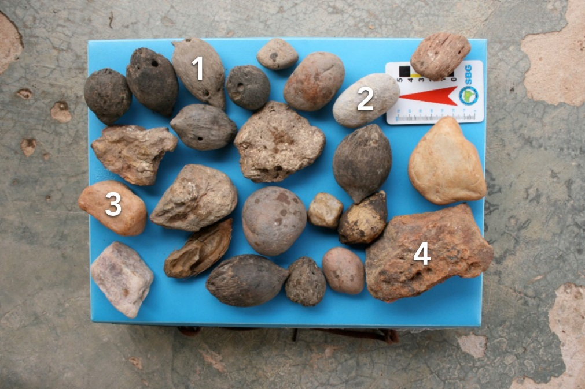
Come percussori alternativi al sasso sono stati utilizzati molti oggetti differenti (Figura 16), di materiale legnoso, come cocchi o pezzi di legno, o litico, come sassi di siltite, arenite o quarzite.
Figura 16. Percussori di varia natura che i cebi si sono procurati autonomamente e che hanno utilizzano per rompere gli anacardi. 1 = Noce di palma; 2 = Quarzite; 3 = Siltite; 4 = Arenite.

A prescindere dal successo, il peso medio dei percussori legnosi usati dagli adulti è di 45,7 g (N = 9; SD = 42,4; Min = 12 g; Max = 150 g) e dagli immaturi è di 37,8 g (N = 5; SD = 17,6; Min = 23 g; Max = 57 g). Il peso medio dei percussori litici è di 172,8 g (N = 10; SD = 172,4; Min = 19 g; Max = 600 g) per gli adulti e di 404,1 g (N = 11; SD = 330,5; Min = 113 g; Max = 1200 g) per gli immaturi.
Considerando invece solo le prove in cui gli individui hanno avuto successo, il peso medio dei percussori legnosi è di 37,7 g (N = 6; SD = 17,1, Min 18,4 g; Max 67 g) per gli adulti e di 38 g (N = 5; SD = 17,6; Min = 23 g; Max = 57 g) per gli immaturi, e dei percussori litici è di 190 g (N = 9; SD = 173,6; Min 62 g; Max 600 g) per gli adulti e di 434 g (N = 10; SD = 334,5; Min 113 g; Max 1200 g) per gli immaturi.

4.5 Incudini
Come incudini sia gli adulti sia gli immaturi usano prevalentemente tronchi, termitai, radici, areniti inglobate nel suolo, siltiti e il terreno stesso se particolarmente duro. I tronchi possono essere alberi caduti che poggiano completamente a terra oppure inclinati e parzialmente sospesi. Inoltre, i cebi talvolta salgono sugli alberi portandosi dietro la noce e il percussore (Figura 17). Le incudini a terra sono state utilizzate nell’85% delle 215 prove in cui gli adulti hanno raggiunto il successo utilizzando il Sasso o un percussore, le incudini arboree nel 23% delle prove; la somma delle percentuali non corrisponde al 100% perché in alcuni casi i soggetti hanno utilizzato sia incudini a terra sia incudini arboree nella stessa prova. Tutti gli adulti eccetto Piassava e tre immaturi (Cachassa, Patricia e Donzela) sono saliti sugli alberi portandosi dietro percussore e noce. L’altezza media da terra delle incudini arboree che sono state misurate, è di circa 3 m (N = 61; Min = 1 m; Max = 9 m). Molto raramente (N = 3) è capitato che il sasso cadesse a terra prima che la noce fosse rotta, e solo in 2 casi Presente è sceso a terra e lo ha recuperato. In una prova Senza Sasso a Donzela è caduto il percussore alternativo che si era portata sull’albero per rompere la noce e lei è scesa a terra dove, non trovandolo, se ne è procurata un altro, lo ha trasporto sulla stessa incudine e usato con successo.
Più spesso, e a prescindere dal tipo di incudine usato, è capitato che la noce schizzasse o cadesse lontano; in questi casi i soggetti sono riusciti quasi sempre a recuperarla. Questi episodi non sono stati quantificati.

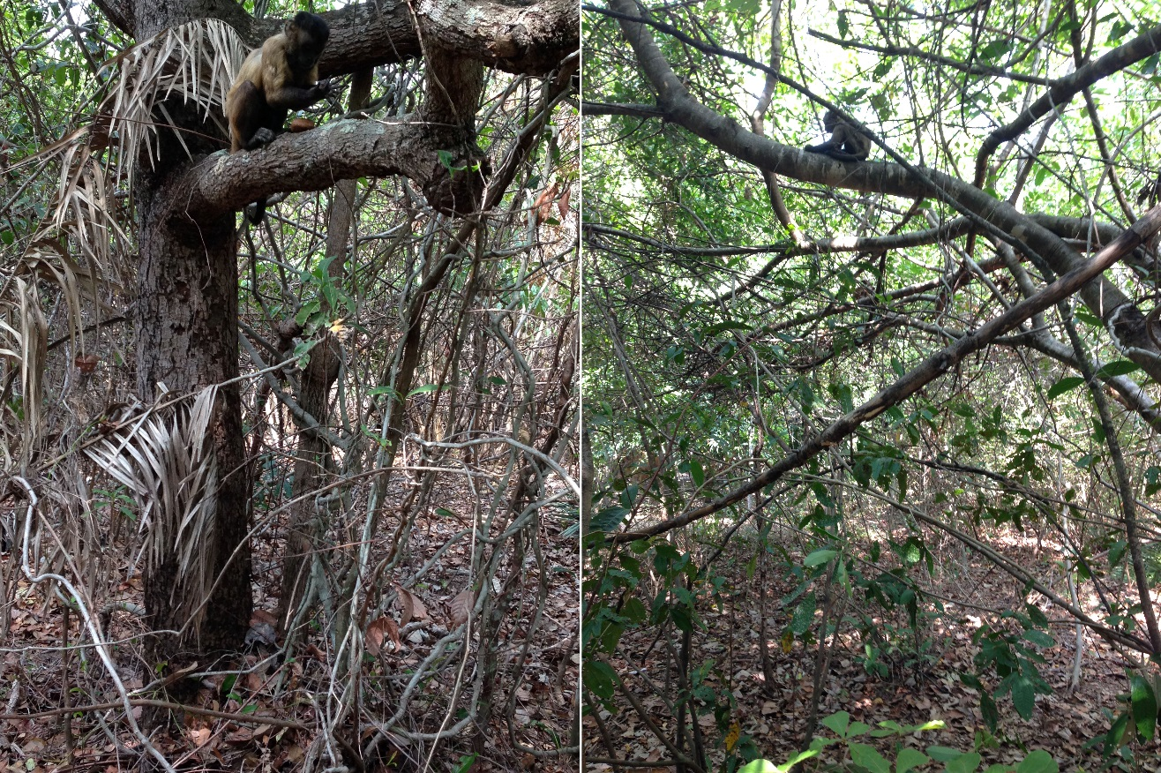
Figura 17. A sinistra Jatobà che rompe la noce con il Sasso su un tronco orizzontale a circa 2 m da terra. A destra Presente che rompe la noce con il Sasso a circa 4 m da terra dopo averlo trasportato per circa 6 m.

4.6 Strategie con le quali viene raggiunto il successo
Analizzando i successi degli adulti risulta che nella condizione Sasso - Noce Grande [N (Numero di soggetti testati) = 8] il 90% dei successi è raggiunto usando il Sasso, il 5% usando i denti, lo 0% usando un altro percussore e il 5% combinando queste strategie. Nella condizione Sasso - Noce Piccola (N = 7) il 90% dei successi è ottenuto con la strategia Sasso, il 5% con la strategia Denti, circa l’1% con la strategia Percussore e il 4% con la strategia Mista. Nella condizione Senza Sasso - Noce Grande (N = 7) invece la strategia Sasso non viene utilizzata poiché il sasso non è fornito, quindi, i successi sono ottenuti tramite la strategia Denti nel 47%, tramite la strategia Percussore nel 44% e tramite la strategia Mista nel 9%. Nella condizione Senza Sasso - Noce Piccola (N = 6) infine, i successi sono ottenuti con la strategia Denti nel 42%, con la strategia Percussore nel 53% e con la strategia mista nello 0% come si può vedere in Tabella 8 e in Figura 18.

Tabella 8. Percentuali di successo ottenute dagli adulti con le differenti strategie nelle quattro condizioni. N = numero di successi in ciascuna condizione. S = con sasso; SS = Senza Sasso; NG = Noce Grande; NP = Noce Piccola; NA= non applicabile.
 | S-NG  (N = 101) | S-NP  (N = 97) | SS-NG  (N = 32) | SS-NP  (N = 19)
% successi Sasso | 90% | 90% | NA | NA
% successi Denti | 5% | 5% | 47% | 42%
% successi Percussore | 0% | 1% | 44% | 53%
% successi Mista | 5% | 4% | 9% | 0%

Figura 18. Grafico che riporta la percentuale di utilizzo delle differenti strategie nelle varie condizioni tra i successi ottenuti dai soggetti testati.

5. DISCUSSIONE

Dalle osservazioni del comportamento di rottura delle noci mature di anacardo effettuate tra il 2012 e il 2013 sullo stesso gruppo esaminato in questo studio sperimentale (Visalberghi et al., 2016), era emerso che gli adulti avevano alte percentuali di successo sia con gli strumenti sia con i denti, mentre i più giovani avevano percentuali di successo maggiori se utilizzavano strumenti vista la minor forza che sono in grado di imprimere con i denti rispetto agli adulti. Le femmine adulte preferivano utilizzare strumenti, mentre i maschi utilizzavano più frequentemente i denti con cui riuscivano facilmente ad aprire le noci, grazie alla morfologia cranio-facciale che gli garantisce maggiore forza nel morso. Inoltre i soggetti di età inferiore ai 3 anni erano molto poco efficienti nella rottura (vedi Figura 5, in Visalberghi et al., 2016). I dati raccolti in questo esperimento arricchiscono questo quadro dimostrando che, se hanno a disposizione un sasso, i cebi già nel terzo anno di vita preferiscono usarlo come strumento piuttosto che usare i denti e la bocca per aprire la noce. Questa tendenza, che caratterizza i soggetti già in grado di utilizzare strumenti, è presente anche in quelli che stanno imparando questa tecnica. Quando il Sasso viene fornito dai ricercatori i cebi, nella maggior parte delle prove, raggiungono il successo utilizzandolo, mentre nelle condizioni Senza Sasso gli individui in grado di utilizzare strumenti aprono la noce sia con i denti sia con percussori alternativi. Nelle condizioni Senza Sasso il maschio alpha e Dita utilizzano solo i denti con i quali raggiungono il successo, mentre le altre femmine, i maschi più giovani (Presente) e gli immaturi in grado di usare strumenti (Cachassa e Donzela) tendono a cercare percussori alternativi. Infine Pamonha, la sola femmina adulta non in grado di utilizzare strumenti, usa solo i denti.

5.1 Effetto della presenza del sasso
Dalle analisi statistiche effettuate con l’ANOVA sulle percentuali di successo risulta che il fattore Presenza del Sasso è significativo. La presenza del Sasso aumenta le possibilità di successo rispetto a quando il soggetto deve cercare un percussore alternativo oppure usare i denti. Quando il Sasso è disponibile tutti gli individui adulti ed alcuni immaturi preferiscono la strategia che comporta il suo utilizzo a quella che comporta l’uso dei denti per ambedue i tipi di noce, nonostante che la Noce Piccola sia per loro facilmente apribile con i denti. Questo risultato è in accordo a quanto atteso sulla base nella nostra prima ipotesi, secondo la quale il Sasso è preferito perché permette non solo di rompere la noce ma anche di evitare il contatto fra le mucose della bocca e le sostanze caustiche presenti nel mesocarpo del frutto.

5.2 Differenze nel successo in relazione all’età e al peso dei soggetti
Sebbene l’analisi delle percentuali di successo condotta con l’ANOVA non abbia dimostrato un effetto significativo del fattore età, da analisi correlazionali è emerso che il successo è direttamente proporzionale all’età degli individui in tutte le condizioni sperimentali.
I cebi iniziano a toccare le noci di palma già nel primo anno di età, ma solo successivamente le manipolano, le battono direttamente contro una superficie ed infine le colpiscono con percussori. In generale queste attività durano per anni prima che i cebi imparino ad usare lo strumento in maniera efficace per aprire noci di palma (De Resende et al., 2008; Fragaszy et al., in stampa); analogamente accade quando gli scimpanzé imparano ad utilizzare strumenti litici (Hayashi, 2015; Inoue- Nakamura & Matsuzawa, 1997). Inoltre l’interesse e la persistenza nei tentativi di prova ed errore è stimolato dal processamento delle noci da parte dei cebi adulti: mentre quest’ultimi si dedicano a questa attività gli individui inesperti “fanno esercizio” e continuano a farlo anche quando gli adulti si allontanano. È quindi con l’età e con la pratica che si apprende ad usare uno strumento per rompere queste noci dal guscio molto duro. Le noci di palma sono molto più dure delle noci europee (Juglans regia) e necessitano di sassi molto duri e che pesano intorno a 1 kg per essere aperte dai cebi; inoltre il cebo, soprattutto se di massa corporea ridotta, deve sollevare molto in alto questo tipo di percussori (Spagnoletti et al., 2011; Fragaszy et al., 2010). Sebbene gli anacardi siano molto meno resistenti delle noci di palma, dai filmati appare evidente che gli individui inesperti facciano lo stesso tipo di tentativi per romperli di quelli descritti da altri autori (De Resende et al., 2008; Aiempichitkijkarn, 2017).
Da analisi correlazionali è anche emerso che la percentuale di successo è direttamente proporzionale al peso corporeo in tutte le condizioni sperimentali. Sebbene i due fattori, peso e età, siano correlati e non siano state fatte regressioni multiple per valutare il peso di ciascuna variabile rispetto all’altra, appare chiaro che siano entrambe importanti. Per la rottura delle noci di palma il maggior peso corporeo e le maggiori dimensioni dei maschi adulti rispetto alle femmine adulte è molto importante per imprimere la forza necessaria a rompere le noci. Al contrario, il peso corporeo è poco rilevante per la rottura degli anacardi, frutti che possono essere facilmente rotti con sassi di peso inferiore ai 300 g anche da individui immaturi che pesano meno di 1.8 kg (Cachassa e Donzela). Pertanto il dimorfismo sessuale non permette, a parità di peso, ai maschi adulti di avere più successo delle femmine adulte nella rottura degli anacardi. Tuttavia, anche se non è stato possibile analizzare i dati statisticamente visto i pochi individui immaturi che hanno successo, per ambedue i tipi di noci il numero di colpi dati con il sasso per aprire gli anacardi è maggiore negli immaturi che usano strumenti (Cachassa e Donzela), rispetto agli adulti che sanno usare strumenti. Questo risultato è in accordo con il fatto che la massa corporea aumenta con l’età (Fragaszy et al.,2016) e permette di imprimere una forza maggiore quando si colpisce una noce con lo strumento (Fragaszy et al., 2010) e che con l’età aumenta anche la precisione nei colpi che permette di aprire la noce più velocemente.
L’utilizzo di strumenti per rompere frutti incapsulati è più complesso di altri tipi di uso di strumenti perché implica il controllo e la coordinazione nello spazio di più oggetti mobili (incudine, sasso e noce) (Shumaker, 2011). In questo studio i cebi affrontavano un problema altrettanto complesso dal punto di vista cognitivo di quello di rompere noci di palma, ma di più semplice realizzazione. Infatti per gli anacardi era sufficiente minor forza, minore elevazione ed era possibile usare una più ampia scelta di percussori (sia in termine di materiali che di peso) e di incudini. Pertanto il confronto fra il successo nell’uso di strumenti per rompere gli anacardi e per rompere le noci di palma può essere utile per determinare quando i cebi acquisiscono questa capacità cognitiva e quando riescono a diventare sufficientemente esperti e forti da rompere frutti dal guscio duro in situazioni che richiedono un completo controllo del movimento del percussore al fine di colpire con sufficiente energia (Mangalam 2015). Confrontando i nostri dati con le noci di anacardo e quelli ottenuti da Aiempichitkijkarn (2017) con noci di palma risulta che i cebi sono capaci di usare con successo strumenti per rompere gli anacardi già nel terzo anno di vita, cioè un anno prima di quanto non avvenga per le noci di palma. Tuttavia come nel nostro studio anche in quello di Aiempichitkijkarn (2017) e di Resende et al. (2008) esiste una notevole variabilità inter-individuale.

5.3 Resistenza delle noci e successo con gli strumenti
Il numero medio di colpi necessari ad aprire le Noci Grandi è significativamente maggiore rispetto a quello necessario per aprire le Noci Piccole sia negli adulti sia negli immaturi che raggiungono il successo con il Sasso. Questo conferma l’ipotesi 2 secondo la quale le Noci Grandi sono più resistenti e difficili da aprire per i cebi, così come dimostrato per gli umani.
I fattori che influenzano l’apprendimento di un’abilità, come l’uso di strumenti, sono da sempre stati oggetto di interesse. Nel gruppo studiato sono presenti due gemelle di quasi sette anni, Passoca e Pamonha, ambedue allevate dalla madre, con simile peso corporeo (2,1 kg e 2.0 kg, rispettivamente). Tuttavia i nostri dati mostrano competenze nell’utilizzo di strumenti molto differenti. Mentre Passoca usa stumenti con successo per aprire gli anacardi (e noci di palma, EthoCebus dati non pubblicati), Pamonha si comporta molto differentemente. Questa femmina utilizza il Sasso per rompere gli anacardi nel 54% delle prove ricevute nelle condizioni Sasso; spesso posiziona la noce su un’incudine per colpirla, ma la maggior parte delle volte colpisce il substrato e non la noce. Dal suo comportamento sembrerebbe “aver capito” che bisogna battere a caso e non mirando su quest’ultima. Pamonha è comunque molto interessata ad aprire la noce e non presenta un handicap di tipo motorio o visivo che le impedisce di farlo. L’inettitudine nell’uso di strumenti osservata nel 2015 le faceva preferire l’utilizzo dei denti piuttosto che del Sasso, con il quale aveva successo solo nel 15 % dei casi e, non cercare un percussore alternativo nelle condizioni Senza Sasso. Pertanto avere la stessa età e le stesse esperienze sociali non significa acquisire determinate abilità con la stessa tempistica. È interessante notare che Pamonha ha acquisito la capacità di usare strumenti per rompere anacardi e noci di palma nel 2016, un anno dopo il nostro studio.
Cachassa e Donzela (3 anni, 8 mesi e 2 anni, 10 mesi, rispettivamente) riescono spesso a raggiungere il successo con il Sasso, e in sua assenza si procurano percussori alternativi. L’insieme di questi dati qualitativi mostra che l’età è importante ma non decisiva per l’acquisizione dell’uso di strumenti e che esiste una notevole variabilità nei tempi di acquisizione di questa capacità.

5.4 Percussori alternativi
Nelle prove in cui ai soggetti non viene fornito il sasso, solo quelli in grado di usare strumenti cercano percussori alternativi nei paraggi. Ciò conferma ulteriormente l’ipotesi 1 secondo la quale l’utilizzo preferenziale di strumenti, anche quando i denti permetterebbero di aprire a noce, è vantaggioso dato che permette di evitare il contatto tra le sostanze caustiche presenti nel mesocarpo del frutto e le mucose della bocca.
I percussori scelti per rompere le noci di anacardo comprendono una grande varietà di oggetti di pesi differenti, sia legnosi sia litici. I percussori legnosi utilizzati dai cebi pesano in media 43 g, mentre quelli litici 295 g. Il fatto che anche un cocco di 18 g può essere efficace dimostra che la forza necessaria per rompere gli anacardi è relativamente poca. A conferma di ciò va menzionato che quando colpiscono l’anacardo i cebi sollevano il percussore molto meno di quanto riportato nel caso delle noci di palma da Fragaszy e collaboratori (2010), per i maschi adulti (N = 3; media = 55 cm, con un massimo di 65 cm per il maschio dominante) e per le femmine adulte (N = 4; media = 43 cm).
In un recente articolo Luncz e collaboratori (2016) hanno dimostrato che i cebi preferiscono usare percussori più pesanti per rompere le noci di anacardo piuttosto che percussori più leggeri, e hanno suggerito che tale preferenza fosse imputabile alle maggiori dimensioni dei percussori pesanti che meglio permettevano di evitare il contatto fra dita e sostanze caustiche del frutto. Tuttavia nel loro esperimento le variabili peso e dimensioni erano correlate dato che gli strumenti forniti erano tutti dello stesso materiale litico. Pertanto il loro disegno sperimentale e l’assenza di misure relative alle dimensioni degli strumenti non permettevano di distinguere il ruolo giocato dalla variabile peso e dalla variabile dimensione. I nostri risultati mostrano che per i cebi anche un oggetto leggero è un ottimo percussore dato che l’uso di materiale legnoso è frequente e non meno vantaggioso dell’utilizzo di materiale litico anche se di peso maggiore. Di conseguenza è possibile affermare che il fattore rilevante non è il peso ma la dimensione dell’oggetto usato come percussore. I cebi di FBV cercano nel loro ambiente e utilizzano qualsiasi cosa possano afferrare con la mano per colpire la noce senza rischiare di schiacciarsi le dita durante il colpo; è inoltre ipotizzabile che l’apprendimento ad utilizzare oggetti di dimensioni idonee avvenga attraverso il feedback negativo immediato proveniente dallo schiacciamento delle dita piuttosto che dal feedback posticipato nel tempo dovuto al contatto con la sostanza caustica.
Da un censimento con transetti eseguito nel 2005 a FBV è emerso che le palme, con i relativi cocchi, e i sassi di arenite o siltite di piccole dimensioni e di peso inferiore ai 300 g erano abbondanti, mentre quelli di maggior peso e di materiale resistente erano molto rari (Visalberghi et al., 2009). Il fatto che nelle condizioni Senza Sasso gli individui esperti nell’uso di strumenti si procurino percussori alternativi così frequentemente, mentre il reperimento di sassi per rompere le noci di palma sia un evento molto raro (Visalberghi et al., 2013), indica quanto l’ambiente possa influenzare lo stesso tipo di uso di strumenti per ottenere differenti risorse.
Rispetto ai dati riportati da Visalberghi e collaboratori (2016), che mostrano una percentuale di utilizzo dei denti del 22% (femmine adulte) e del 68% (maschi adulti), e una percentuale di utilizzo di percussori del 78% (femmine adulte) e del 32% (maschi adulti), questo studio sperimentale mostra che ambedue i sessi preferiscono utilizzare sassi o cercare percussori alternativi (maschi adulti 87%, femmine adulte 83%) rispetto ai denti. Pertanto esiste una discrepanza fra i due studi che potrebbe essere attribuita al fatto che le osservazioni condotte sul comportamento spontaneo dei cebi riguardavano noci mature che erano sull’albero e non ancora cadute a terra. È possibile che in questa situazione scendere a terra per usare strumenti diventi meno vantaggioso di quando ambedue le risorse sono già disponibili a terra. Una possibile strategia per testare questa ipotesi potrebbe essere di presentare noci mature a terra in prossimità di potenziali percussori a cebi che stanno sugli alberi di anacardo a mangiare noci mature.

5.5 Incudini
Le incudini scelte dagli sperimentatori si sono rivelate idonee per la rottura delle noci di anacardo, anche se talvolta i cebi ne sceglievano una diversa. Per raggiungere altre incudini il cebo deve camminare su 3 zampe e tenere il percussore e talvolta la noce con la zampa rimanente. La noce può essere tenuta anche in bocca dato che la parte esterna del pericarpo non contiene sostanze tossiche. Il trasporto sugli alberi impone costi aggiuntivi in quanto è necessaria energia per arrampicarsi, e durante la rottura sasso e noce potrebbero cadere al suolo e il loro recupero sarebbe dispendioso in termini di energia e tempo. Nonostante questi costi specialmente i cebi adulti, talvolta, trasportano noce e percussore sui rami di alberi più o meno alti, forse per allontanarsi da potenziali disturbi (i piccoli che giocano o altri animali), per evitare di competere o per controllare dall’alto cosa accade nel gruppo. Sebbene il sasso cada raramente, non sempre gli individui scendono a terra per recuperarlo, mentre è molto più frequente che scendano a terra per recuperare la noce che riescono quasi sempre a scovare anche se caduta lontano.
Le osservazioni di uso di percussori sugli alberi era finora limitato agli scimpanzé (vedi introduzione e obiettivi) ma questo studio conferma l’ipotesi 3 mostrando che anche i cebi si comportano in questo modo quando gli strumenti sono facilmente trasportabili, ovverosia pesano poco relativamente al loro peso corporeo. Un sasso di 272 g, come quello fornito in questo esperimento, corrisponde al 13% del peso di una femmina adulta (circa 2 kg), mentre sassi di 1 kg come quelli utilizzati per rompere le noci di palma, corrispondono al 50% del loro peso. Di conseguenza, e in analogia con quanto riportato per gli scimpanzé quando rompono sugli alberi le noci di bassa resistenza del genere Coula, possiamo affermare che tra cebi e scimpanzé non ci sono differenze cognitive ma piuttosto differenze di dimensioni corporee che permettono loro di trasportare pesi differenti (Visalberghi et al., 2015).

5.6 Conclusione
I risultati di questo studio confermano la notevole adattabilità dei cebi alle diverse situazioni e la loro naturale inclinazione ad utilizzare strumenti (Fragaszy et al. 2004). Quando sono stati forniti loro sassi li hanno utilizzati come percussori per rompere le noci di anacardo, quando ciò non è avvenuto hanno cercato percussori alternativi nei paraggi. Infine hanno anche utilizzato i denti per romperle. Gli adulti sono stati in grado di aprire gli anacardi quasi sempre sfruttando i loro denti robusti, la conformazione e la muscolatura del cranio adatte alla durofagia (Fragaszy et al., 2004). Per i soggetti che non hanno ancora la dentatura degli adulti questo compito è risultato particolarmente difficile; solo alla fine del terzo anno di vita riescono in questa attività.
Popolazioni diverse di cebi utilizzano tecniche differenti per processare gli alimenti (Ottoni e Izar, 2008; Visalberghi et al., 2016). Ad esempio la popolazione di FBV adatta le tecniche di processamento degli anacardi allo stato di maturazione delle noci, mentre quella di SCNP utilizza percussori sia per le noci immature sia per le mature nonostante che il liquido caustico della noce immatura causi irritazioni alle mucose (Falòtico e Ottoni, 2016). I dati a SCNP sono stati però raccolti in situazioni sperimentali e non osservando il comportamento spontaneo dei soggetti. Per stabilire se si tratti o meno di differenti tradizioni nel processamento degli anacardi bisognerebbe esaminare il comportamento dei cebi con la stessa procedura nei due siti.

6. APPENDICE

PROVA: la prova inizia quando lo sperimentatore dà la noce (e il sasso nella condizione S) al soggetto. Se il soggetto ignora il setting sperimentale la prova viene annullata. Se si avvicina ed è interessato al setting sperimentale (toccando o il sasso e/o la noce) vengono registrati i comportamenti che seguono.
TRASPORTO: il sasso è trasportato dal punto in cui viene messo dallo sperimentatore a distanza superiore a 50 cm in verticale e a 5 m in orizzontale. Se gli spostamenti sono inferiori il comportamento di trasporto non viene registrato.
USO DI STRUMENTI: l’uso di strumenti è distinto in Uso del sasso e Uso di altro percussore.
USO DEL SASSO: Lo strumento utilizzato è il sasso fornito dallo sperimentatore.
USO DI ALTRO PERCUSSSORE: (per brevità uso di percussore). Lo strumento utilizzato è stato trovato dal soggetto e non fornito dallo sperimentatore.
COLPI: il soggetto prende il sasso o un altro percussore e lo batte sulla noce. Il comportamento viene registrato anche quando la noce non è colpita; viene annotato se è toccata o se il colpo è a vuoto (vedi oltre). Quando è possibile vedere la noce si contano solo i colpi precedenti alla frattura, ovverosia a quando è possibile individuare una fessura sul guscio della noce. I colpi che seguono vengono definiti di aggiustatura.
COLPI DI AGGIUSTATURA: colpi che vengono dati dopo che la noce si è fessurata e che ne facilitano l’apertura.
COLPI A VUOTO: colpi in cui la noce non viene toccata e il sasso colpisce il substrato usato come incudine.
UTILIZZO DEI DENTI: il soggetto prova ad aprire la noce intatta utilizzando i denti inserendola in bocca e mordendola con forza spesso aiutandosi con le mani per fare leva.
ASSENZA DI UTILIZZO DEL PERCUSSORE: il soggetto non utilizza alcun tipo di percussore.
ROTTURA: la noce è considerata rotta quando presenta una fessurazione.
ABBANDONO: il soggetto interagisce con la noce ma non prova attivamente a romperla (ad esempio, mordendola, battendola su un substrato, colpendola con il sasso o un percussore).
Se il soggetto utilizza un oggetto da lui trovato e lo usa come strumento vengono registrati gli stessi comportamenti elencati prima e alla fine della prova viene determinato il materiale di cui è fatto (legnoso, ad es. rami, noci di palma o pezzi di noci di palma; litico, ad es. sassi di siltite, quarzite, arenite) e il peso. Alcune volte è pesato in loco altre volte al ritorno alla stazione di ricerca.
INCUDINE: substrato utilizzato per colpire la noce. In ogni prova lo sperimentatore ne annota alcune caratteristiche. L’incudine può essere litica [per es. arenarie (A) e siltiti] o vegetale [per es. tronchi, rami, radici (R)]; può essere parallela al terreno, orizzontale, [per es. tronchi o rami orizzontali con un diametro superiore agli 8 cm (TO)], oppure inclinata [per es. tronchi o rami inclinati di minimo 15 gradi (TI), di cui viene riportata l’altezza se necessario]; può inoltre poggiare saldamente a terra, oppure parzialmente. Se un’incudine è composta da una parte orizzontale e una inclinata, ed entrambe vengono utilizzate, viene indicata la pendenza del tratto su cui viene dato il primo colpo. Come incudine possono essere utilizzati anche termitai o la terra se sufficientemente dura.
INCUDINE ARBOREA: comprende le parti aeree degli alberi quindi rami e forcelle.
CADUTA SASSO: avviene quando il sasso cade da un’incudine a terra da un'altezza minima di 50 cm. Nei casi in cui il sasso cade viene annotato se il soggetto lo recupera o meno.

7. BIBLIOGRAFIA

Addessi, E. & Visalberghi, E. (2004). Feeding behavior, social learning: Food. Pp. 593-599. Encyclopedia of Animal Behavior. 2nd vol. Westport: Greenwood Press.

Aiempichitkijkarn, N. (2017). What Cgallenges wild bearded capuchin monkeys (Sapajus libidinosus) in learning to crack nuts? University of Georgia, Athens.

Alfaro, J. W. L., SILVA, J. D. S. E., & Rylands, A. B. (2012). How different are robust and gracile capuchin monkeys? An argument for the use of Sapajus and Cebus. American Journal of Primatology, 74(4), 273-286.

Christel, M. I., & Fragaszy, D. (2000). Manual function in Cebus apella. Digital mobility, preshaping, and endurance in repetitive grasping. International Journal of Primatology, 21(4), 697-719.

Daegling, D. J. (1992). Mandibular morphology and diet in the genusCebus. International Journal of Primatology, 13(5), 545-570.

De Resende, B. D., Ottoni, E. B., & Fragaszy, D. M. (2008) Ontogeny of manipulative behaviour and nut-cracking in young tufted capuchin monkeys (Cebus apella): A perception-action perspective. Development science, 11(6), 828-840.

Falótico T., & Ottoni, E. B. (2013) Stone Throwing as a Sexual Display in Wild Female Bearded Capuchin Monkeys, Sapajus libidinosus. PLoS ONE 8(11): e79535. doi:10.1371/journal.pone.0079535.

Falótico, T., & Ottoni, E. B. (2016). The manifold use of pounding stone tools by wild capuchin monkeys of Serra da Capivara National Park, Brazil. Behaviour, 153(4), 421-442.

Fedigan, L. M. (1990). Vertebrate predation in Cebus capucinus: meat eating in a neotropical monkey. Folia primatologica, 54(3-4), 196-205.

Fragaszy, D. M., Visalberghi, E. & Fedigan, L. M. (2004). The Complete Capuchin: The Biology of Genus Cebus. Cambridge University Press, Cambridge.

Fragaszy, D., Pickering, T., Liu, Q., Izar, P., Ottoni, E., & Visalberghi, E. (2010). Bearded capuchin monkeys' and a human's efficiency at cracking palm nuts with stone tools: field experiments. Animal Behaviour, 79(2), 321-332.

Fragaszy, D. M., Izar, P., Liu, Q., Eshchar, Y., Young, L. A., & Visalberghi, E. (2016). Body mass in wild bearded capuchins, (Sapajus libidinosus): Ontogeny and sexual dimorphism. American journal of primatology, 78(4), 473-484.

Fragaszy, D., Eshchara, Y., Visalberghi, E., Resended, B., Laitya, K., & Izar, P. in press. Extending attention to learn a tradition: Young bearded capuchin monkeys practice percussion in temporal synchrony with adults.

Glendinning, J. I. (1994). Is the bitter rejection response always adaptive? Physiology & behavior, 56(6), 1217-1227.

Glendinning, J. I. (2007). How do predators cope with chemically defended foods? The Biological Bulletin, 213(3), 252-266.

Hayashi, M. (2015). Perspectives on object manipulation and action grammar for percussive action in primates. Philosophical Transactions of the Royal Society B: Biological Sciences, 370(1682),20140350.

Hill, W. C. O. (1960). Primates. Comparative anatomy and taxonomy. IV. Cebidae. Part A. University of Edimburgh Press, Edimburgh.

Hladik, C. M. (1977). A comparative study of two sympatric species of leaf monkeys: Presbytis entellus and Presbytis senex.

Hockings, K. J., & Sousa, C. (2012). Differential utilization of cashew—a low-conflict crop—by sympatric humans and chimpanzees. Oryx, 46(03), 375-381.

Inoue-Nakamura, N., & Matsuzawa, T. (1997). Development of stone tool use by wild chimpanzees (Pan troglodytes). Journal of Comparative Psychology, 21, 12-18.

Janson, C. H., & Boinski, S. (1992). Morphological and behavioral adaptations for foraging in generalist primates: the case of the cebines. American Journal of Physical Anthropology, 88(4), 483-498.

Lynch Alfaro, J. W., Boubli, J. P., Olson, L. E., Di Fiore, A., Wilson, B., Gutiérrez‐Espeleta, G. A., ... & Schwochow, D. (2012). Explosive Pleistocene range expansion leads to widespread Amazonian sympatry between robust and gracile capuchin monkeys. Journal of Biogeography, 39(2), 272-288.

Luncz, L. V., Falótico, T., Pascual-Garrido, A., Corat, C., Mosley, H., & Haslam, M. (2016). Wild capuchin monkeys adjust stone tools according to changing nut properties. Scientific reports, 6, 33089.

Mangalam, M., & Fragaszy, D. M. (2015). Wild bearded capuchin monkeys crack nuts dexterously. Current Biology, 25(10), 1334-1339.

Napier, J. R., & Napier, P. H. (1967). A handbook of living primates.

Oates, J. F., Swain, T., & Zantovska, J. (1977). Secondary compounds and food selection by colobus monkeys. Biochemical systematics and Ecology, 5(4), 317-321.

Oates, J. F., Waterman, P. G., & Choo, G. M. (1980). Food selection by the south Indian leaf-monkey, Presbytis johnii, in relation to leaf chemistry. Oecologia, 45(1), 45-56.

Ottoni, E. B. (2015). Tool use traditions in nonhuman primates: the case of tufted capuchin monkeys. Hum Ethol Bull, 30(1), 22-40.

Ottoni, E. B., & Izar, P. (2008). Capuchin monkey tool use: overview and implications. Evolutionary Anthropology: Issues, News, and Reviews, 17(4), 171-178.

Pell, Susan K. 2009. Anacardiaceae. Cashew family. Version 03 January 2009 (under construction). http://tolweb.org/Anacardiaceae/21262/2009.01.03 in The Tree of Life Web Project, http://tolweb.org/

Riley, E. P., & Priston, N. E. (2010). Macaques in farms and folklore: exploring the human–nonhuman primate interface in Sulawesi, Indonesia. American Journal of Primatology, 72(10), 848-854.

Santos, L. P. C. D. (2015). Parâmetros nutricionais da dieta de duas populações de macacos-prego: Sapajus libidinosus no ecótono cerrado/caatinga e Sapajus nigritus na Mata Atlântica (Doctoral dissertation, Universidade de São Paulo).

Schrago, C. G., & Russo, C. A. (2003). Timing the origin of New World monkeys. Molecular Biology and Evolution, 20(10), 1620-1625.

Sclafani, A. (1995). How food preferences are learned: laboratory animal models. Proceedings of the Nutrition Society, 54(02), 419-427.

Shumaker, R. W., Walkup, K. R., & Beck, B. B. (2011). Animal tool behavior: the use and manufacture of tools by animals. JHU Press.

Sirianni, G., & Visalberghi, E. (2013). Wild bearded capuchins process cashew nuts without contacting caustic compounds. American journal of primatology, 75(4), 387-393.

Spagnoletti, N., Visalberghi, E., Ottoni, E., Izar, P., & Fragaszy, D. (2011). Stone tool use by adult wild bearded capuchin monkeys (Cebus libidinosus). Frequency, efficiency and tool selectivity. Journal of Human Evolution, 61(1), 97-107.

Spagnoletti, N., Visalberghi, E., Verderane, M. P., Ottoni, E., Izar, P., & Fragaszy, D. (2012). Stone tool use in wild bearded capuchin monkeys, Cebus libidinosus. Is it a strategy to overcome food scarcity?. Animal Behaviour, 83(5), 1285-1294.

Terborgh, J. (1983). Five New World Primates. A Study of Comparative Ecology. Princeton, NJ: Princeton University Press.

U.S.D.A. (United States Department of Agricolture): Dipartimento dell’Agricoltura degli Stati Uniti d’America. http://www.usda.gov/wps/portal/usda/usdahome

Van Lawick-Goodall, J. (1968). The behaviour of free-living chimpanzees in the Gombe Stream Reserve. Animal behaviour monographs, 1, 161IN1-311IN12.

Van Lawick-Goodall, J. (1971). Tool-using in primates and other vertebrates. Advances in the study of behavior, 3, 195-249.

Vázquez-Yanes, C., Batis Muñoz, M. I., Alcocer Silva, M., Gual Díaz & Sánchez Dirzo, C. (1999). Árboles y arbustos potencialmente valiosos para la restauración ecológica y la reforestación. Reporte técnico del proyecto J084. CONABIO - Instituto de Ecología, UNAM.

Visalberghi, E., & Fragaszy, D. M. (1990). Food-washing behaviour in tufted capuchin monkeys (Cebus apella) and crabeating macaques (Macaca fascicularis). Animal Behaviour, 40, 829-836.

Visalberghi, E., Fragaszy, D., Ottoni, E., Izar, P., de Oliveira, M. G., & Andrade, F. R. D. (2007). Characteristics of hammer stones and anvils used by wild bearded capuchin monkeys (Cebus libidinosus) to crack open palm nuts. American Journal of Physical Anthropology, 132(3), 426-444.

Visalberghi, E., Spagnoletti, N., Da Silva, E. D. R., Andrade, F. R., Ottoni, E., Izar, P., & Fragaszy, D. (2009). Distribution of potential suitable hammers and transport of hammer tools and nuts by wild capuchin monkeys. Primates, 50(2), 95-104.’

Visalberghi, E., Haslam, M., Spagnoletti, N., & Fragaszy, D. (2013). Use of stone hammer tools and anvils by bearded capuchin monkeys over time and space: construction of an archeological record of tool use. Journal of Archaeological Science, 40(8), 3222-3232.

Visalberghi, E., Sirianni, G., Fragaszy, D., & Boesch, C. (2015). Percussive tool use by Taï Western chimpanzees and Fazenda Boa Vista bearded capuchin monkeys: a comparison. Phil. Trans. R. Soc. B, 370(1682), 20140351.

Visalberghi, E., Albani, A., Ventricelli, M., Izar, P., Schino, G., & Fragazsy, D. (2016). Factors affecting cashew processing by wild bearded capuchin monkeys (Sapajus libidinosus, Kerr 1792). American journal of primatology, 78(8), 799-815.

Visalberghi, E., Di Bernardi, C., Marino, L. A., Fragaszy, D., & Izar, P. (2017). Female Bearded Capuchin Monkeys (Sapajus libidinosus) Use Objects to Solicit the Sexual Partner. Journal of comparative psychology (Washington, DC: 1983).

Whitman, D. W., Blum, M. S., & Alsop, D. W. (1990). Allomones: chemicals for defense. Insect Defenses: adaptive mechanisms and strategies of prey and predators, 289-351.

Wrangham, R. (2009). Catching fire: How cooking made us human. Basic Books.

Wright, B. W. (2005). Craniodental biomechanics and dietary toughness in the genus Cebus. Journal of Human Evolution, 48(5), 473-492.

